**Сценарий творческой гостиной:**

**Фантазии из природного материала – фейерверк творчества!**

Цели:

* поддержать традиции бережного отношения к окружающей среде;
* закрепить семейные устои;
* особо отметить значение в нашей жизни «Матери-природы»;
* способствовать сплочению классного коллектива и родителей,
* создать условия для раскрытия творческих способностей учащихся;
* содействовать развитию у обучающихся умений общаться;
* воспитание любви и уважения, чувство благодарности.

Задачи:

*образовательные:* ознакомить детей с понятиями «природа, природный материал», научить составлять портреты на плоскости.

*Воспитательные:* воспитание уважения и гуманного отношения к природе; формирование у обучаемых основ целостного эстетического мировоззрения; формирование у детей уверенности в своих силах; воспитание аккуратности, чувства взаимопомощи; побуждать к поиску оригинальных способов создания листьев.

*Развивающие:* развитие фантазии, зрительной памяти детей, пространственных представлений, творческого воображения, эстетического вкуса; развитие самостоятельности и творческой инициативы школьников.

Оборудование: подбор детских работ по теме, необходимые материалы и инструменты (платья, костюмы лесных жителей: «Бабочка», «Лиса», «Волк», «Белка», «Медведь»), костюм «Осень».

Оформление зала: работы обучающихся, куклы, плетень, изба, гирлянды по тематике творческой гостиной.

Ход мероприятия:

*(Бабушка поправляет около домика цветы, коврик трясет)*

*( под шум громкой музыки входит девочка в зал (одета: рваные джинсы, белая рубашка завязанная на животе, кеды, бусы-цепи, браслеты, волосы -лохматый хвост)*

***Бабушка:*** Посмотрите, кто идёт, здра..вст..ву..й! А я тебя только на каникулы ждала! А ты меня, прям, порадовала, раньше приехала. Неужели, все контрольные решила?

***Внучка:*** Да, бабуль, - экстерном! Приехала к тебе. Надеюсь от скуки не помру? А что, это у тебя все разбросано, накидано? Веники какие-то? (*показывает рукой, ногой*).

***Бабушка:*** Внученька, да ведь это осенние дары! Посмотри, какая красота вокруг!

***Внучка:*** *(перебивает)* Ладно, ба! Что-то я устала с дороги. Чаю хочу!

***Бабушка:*** Внученька! Да ты приходи, проходи, усаживайся, я сейчас, я быстро!

*(раздаются звуки природы)*

*(бабушка уходит в домик)*

*(Внучка с пренебрежением рассматривает, присаживается, начинает листать книгу, зевает, начинает дремать)*

*(Бабушка возвращается с чаем и блинами, хочет будить внучку..)*

*(С охапкой листьев входит Осень,* читает стихи)

***Осень:*** Лес, точно терем расписной,

Лиловый, золотой, багряный,

Весёлой, пёстрою стеной

Стоит над светлою поляной.

(Иван Бунин)

*(Подходит к внучке, присаживается на край сцены, говорит)*

*(Внучка сидит с удивленными глазами)*

***Осень:*** *(начинается показ слайдов)* Звездопад, снегопад, водопад и листопад почти всегда и у всех вызывают восторг, удивление, желание «остановить мгновенье». Но лишь очарование листопада можно сохранить (*подбрасывает листья вверх)*

***Бабушка:*** На прогулке в лесу или в парке можно собрать красивые листочки – танцующие в воздухе, шуршащие под ногами (*наступает*). Полюбуйся! *(дает в руку листик)*

***(****выходит Красная Шапочка с корзиной и раздает листики зрителям****)***

***Осень:*** Посмотри, какие подарки, сувениры можно создавать из листьев. При рассматривании листочков у каждого из нас рождаются свои ассоциации. Образы не только легко и быстро придумываются, но и создаются: дерево, ёжик, мышка, рыбка, морковка, ракета

( *выходят лесные жители с работами в руках, показали, оставили, ушли*)

***Осень:*** Фантазии из листьев – это фейерверк творчества!

***Бабушка:*** Ещё бы! Мы учимся любоваться гармонией природы, создавать красоту своими руками и дарить её близким.

***Осень:*** (*обращается к внучке*) Кристина, ты знаешь, что такое флористика? (*внучка пожимает плечами)* Флористика это искусство в котором художник вместо красок, использует цветы, листья.

***Бабушка:*** Так вот же, тоже флористика.

*(медведь вносит корзину с цветами)*

***Осень****:*  Свою творческую идею можно реализовать в красивом букете или в декоративном панно.

*(волк вносит корзину с цветами, медведь вносит панно, ставят на сцене)*

***Бабушка:*** Крупа, тоже флористический материал, самый доступный и экологически чистый. Посмотри Внученька! Чудесный природный материал, да ещё и моторику рук развивает.

( *входят «лесные жители» с работами в руках, показали, оставили, ушли*)

***Осень:*** Для того, чтобы сделать вазу из крупы и семян, используем простой способ — декорируем ёмкость. Будущая ваза будет использоваться предпочтительно для сухоцветов.

( *Волк - вносит вазу, ставит, уходит)*

***Бабушка:*** Посмотри, какими открытками нас поздравили лесные жители (*выходят «Лесные жители» и показывают*) Это флористический коллаж! Это искусство с использованием элементов живой и неживой природы, создающее настроение и гармонию. Где выражаются чувства и эмоции.

***Осень:*** А сейчас, ты увидишь, как композиция сочетает в едином целом различные элементы. Посмотри, это…*(выходя «Лесные жители» с работами, останавливаются у сцены)*

(*Осень показывает на композиции и называет*)

*«геометрический орнамент» - семена и косточки растений*

*«пейзаж» - акварель и природные материалы*

*«портрет» - акварель и природные материалы*

*«пейзаж» - акварель и природные материалы*

*«пейзаж» - разновидность шишек*

***Бабушка:*** Внученька! А какие чудесные образы рождаются из обыкновенных шишек, желудей, каштанов, веточек! Посмотри, какая красота.

*(«лесные жители» выносят поделки, показывают, уходят)*

*(Вбегает Волк с ёжиком (из шишек) в руках, кричит)*

***Бабочка:*** Подождите! Посмотрите, кого я нашла! Это ёжик! Он тебе яблоко принес! Бери! *(Даёт в руки внучке яблоко, уходит)*.

***Осень:*** Эти наряды предлагают нам, «Модельеры осени»

*(выходят «лесные жители» с куклами в руках, показали, оставили, ушли*) и *уходит осень, оставляет свой венок.*

*Внучка смотрит на венок, начинает прозревать, трёт глаза со словами:*

***Внучка:*** Бабушка, это сон или явь? Это я или не я? (*снимает обувь, браслеты, распускает волосы)*

*(звучит музыка) (вносят платье внучке)*

***Бабушка****: (помогает одевать платье со слова)* Какая ты красивая! *(дарит рябиновые бусы)*

*(внучка изумляется, кружится)*

***Бабушка:*** А у меня для тебя ещё подарочки есть! Пойдём, покажу.

*(выкатываются стол с фруктовой и овощной композицией «Корзина»)*

***Бабушка:*** А это тоже флористическая композиция, на тему «ПРАЗДНИК УРОЖАЯ». Здесь ты видишь овощи и фрукты, которые я вырастила на своём участке.

*(«Лесные жители» выкатывают вторую композицию «Фруктовая голова»)*

***Бабушка:*** А это тоже флористическая композиция, которой можно украсить праздничный стол, чтобы полакомится. Всем на удивление – готово угощение.

***Внучка:*** Какая красота вокруг! Как же я раньше этого не замечала!?

***(Выходят все участники представления).***

***Выходят преподаватели и им слово….***

Действующие лица:

***Внучка – Троицкая Кристина***

***Бабушка – Слезова Надежна***

***Осень – Шляпцева Ирина***

***Бабочка – Щепакова Вероника***

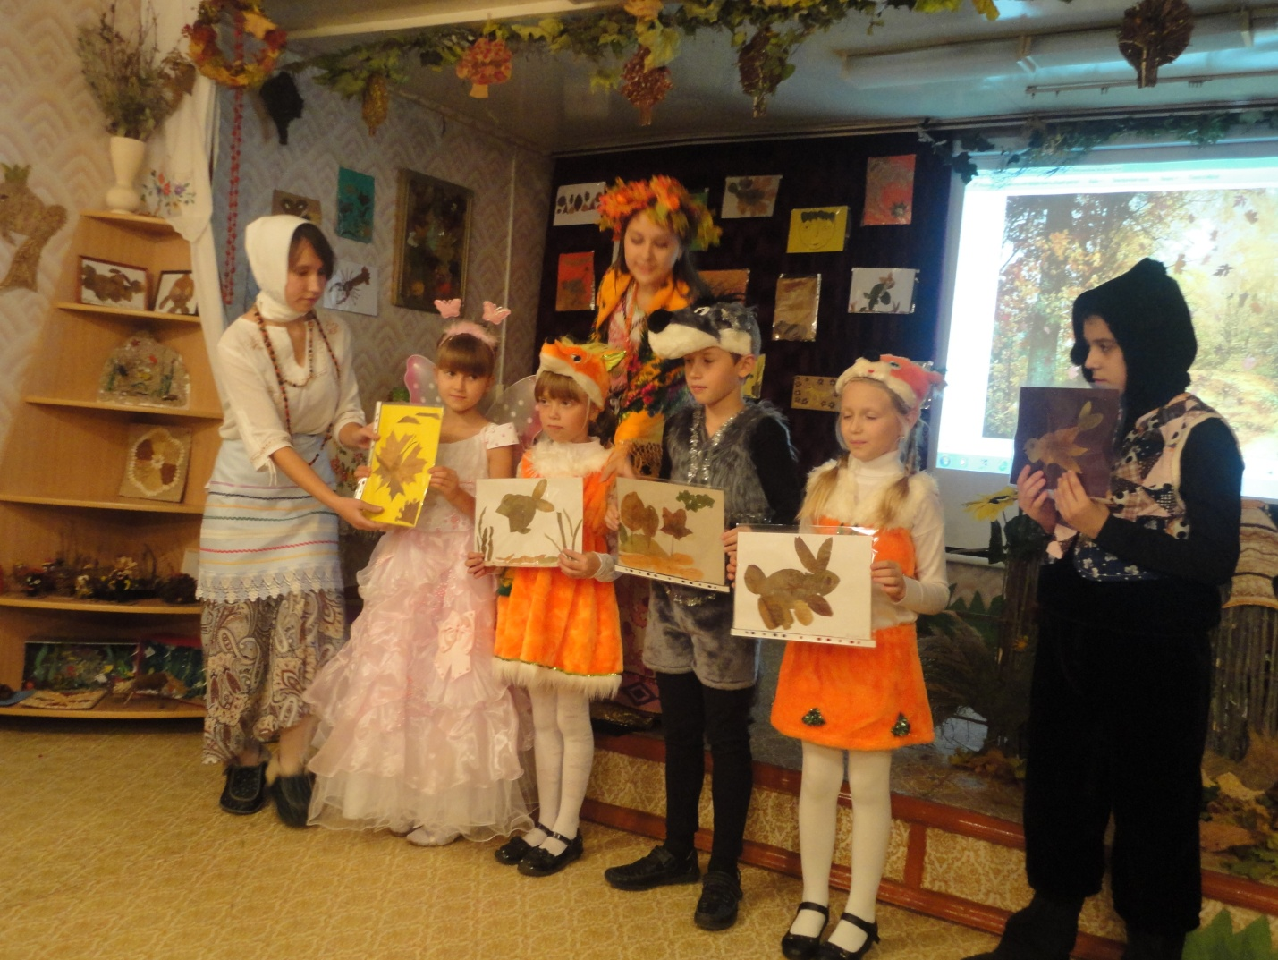***Лисичка – Фролова Марина***

***Белочка – Плотникова Дарья***

***Волк – Ноздрин Михаил***

***Медведь – Цюркало Иван***

***Красная Шапочка - Симагова Кристина***

**МКОУ ДОД «Михайловская детская школа искусств»**

**Железногорский район**

**Курская область**

**сценарий зональной творческой гостиной:**

**«Фантазии из природного материала – фейерверк творчества!»**

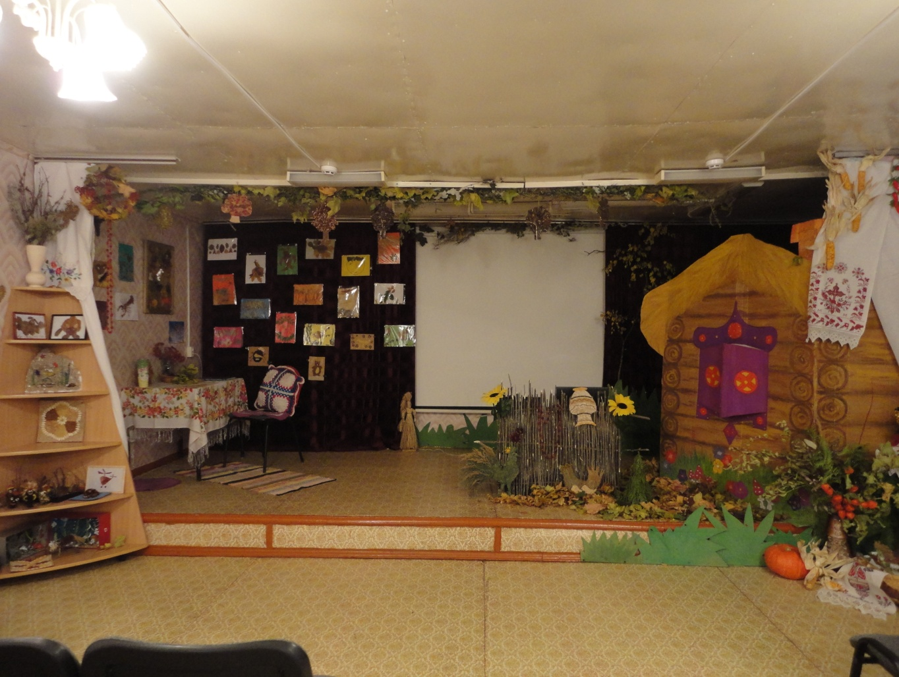

подготовила преподаватель класса ДПТ:

Н.Н. Федорова

сл. Михайловка

2016 год